Агрессия - это любой вид поведения, приносящий вред другому.
Источники агрессии:
1) Врожденный характер агрессии у человека (биологические факторы, особенности обмена веществ, хромосомные аномалии, органические поражения ЦНС и т.д.)
2) Прижизненно приобретенный характер агрессии (различные воспринимаемые ребенком модели агрессии, например наказание, либо условия, подкрепляющие собственные действия ребенка)

Виды агрессии:
◻ Физическая ( применение силы) или вербальная (угрозы, оскорбления и др.)
◻ Пассивная (реакция в ответ на чьи-то воздействия) или активная (по собственной инициативе);
◻ Направленная (известен объект агрессии) или ненаправленная (вымещается на любого попавшегося);
◻ Прямая (обращена непосредственно к жертве) или косвенная (клевета против жертвы)

В чем причины детской агрессивности?
Агрессия может возникать в следующих случаях:
- как реакция на фрустрацию - это попытка преодолеть препятствие на пути к удовлетворению потребностей, достижению эмоционального равновесия;
- как крайняя мера, когда ребенок исчерпал все другие возможности для удовлетворения своих потребностей;
- как «выученное» поведение, когда ребенок поступает агрессивно, следуя образцу (чаще всего поведение родителей или значимых взрослых, литературных, кино и телегероев);
- влияюние биологических факторов (особенности нервной системы, наследственность, биохимические факторы).
Специального вмешательства требуют следующие типы агрессивности ребенка:
1. Ребенок старше пяти лет получает удовольствие, мучая других детей и животных. Такой проявление встречается редко, но всегда требует специального лечения у психотерапевта.
2. Агрессивность гиперактивного ребенка. Такой ребенок беспокоен, агрессивен, все задевает его, за ним тянется «шлейф» разрушений и обид. Поведение его отличается импульсивностью, необдуманными поступками, нарушением запретов. Такой ребенок может быть в душе любящим, великодушным, милым, но биохимический дисбаланс коры головного мозга делает его поведение сверхактивным, а регулирование его – предметом забот врача.
3. Ребенок проявляет немотивированную, ничем не обусловленную агрессию, а воспитательные меры не помогают.
4. Агрессивное поведение детей с особенностями психофизического развития.
Что влияет на проявление агрессивности у детей?
- Если детей постоянно критикуют, они учатся ненавидеть.
- Если дети живут во вражде, они учатся агрессивности.
- Если детей высмеивают, они становятся замкнутыми.
- Если дети растут в упрёках, они учатся жить с чувством вины.
- Если дети растут в терпимости, они учатся принимать других.
- Если детей подбадривают, они учатся верить в себя.
- Если детей хвалят, они учатся быть благодарными.
- Если дети растут в честности, они учатся быть справедливыми.
- Если дети живут в безопасности, они учатся верить в людей.
- Если детей поддерживают, они учатся ценить себя.
- Если дети живут в понимании и дружелюбии, они учатся находить любовь в этом мире.

«Лечение» агрессивности
Для коррекции агрессивного поведения детей годятся примерно те же способы, что и для предупреждения. Для ребенка такого типа одно лишь ласковое слово может снять его озлобление. Не считайте такого ребенка «испорченным».
Советы родителям
- Лучший способ избежать чрезмерной агрессивности в ребенке - проявлять к нему любовь.
- Родители должны постараться понять причины агрессивного поведения ребенка и устранить их.
- Давайте ребенку возможность выплескивать свою энергию - пусть он порезвится один или с приятелем; не давайте сверхреактивному ребенку сидеть без дела – пусть его энергия расходуется в «мирных» целях (спорт, научные кружки, «мастерилки» ит.п.).
- Исключите просмотр фильмов и телепередач со сценами насилия и жестокости.
- Помогите ребенку найти друзей, научите его общаться с ровесниками - в совместных занятиях дети быстрее усвоят нормы общепринятого поведения.
- Не прибегайте к физическим наказаниям!
- Показывайте ребенку личный пример эффективного доброжелательного поведения: не допускайте при нем вспышек гнева и ярости, оскорблений, разговоров о мести обидчикам и т.п.

Если вам сложно справиться с агрессией ребенка, попробуйте обратиться за помощью к специалистам: врачам-психотерапевтам и психоневрологам, психологам, педагогам.

Основные выводы
От агрессивности больше всего страдает сам ребенок: он в ссоре с родителями, он теряет друзей, он живет в постоянном раздражении, и чаще всего в страхе. Все это делает ребенка несчастным. Забота и тепло для такого ребенка лучшее лекарство. Пусть он в каждый момент времени почувствует, что родители любят, ценят и принимают его. Пусть ребенок видит, что он нужен и важен для вас.

Смоленское областное государственное бюджетное учреждение
«Гагаринский социально-реабилитационный центр
для несовершеннолетних «Яуза»
(СОГБУ СРЦН «Яуза»)
215047 Смоленская область, Гагаринский район, с. Карманово ул. Октябрьская д.8
тел. 8(48135)77859, тел./факс 8(48135)77923

Что делать с детской

агрессией?

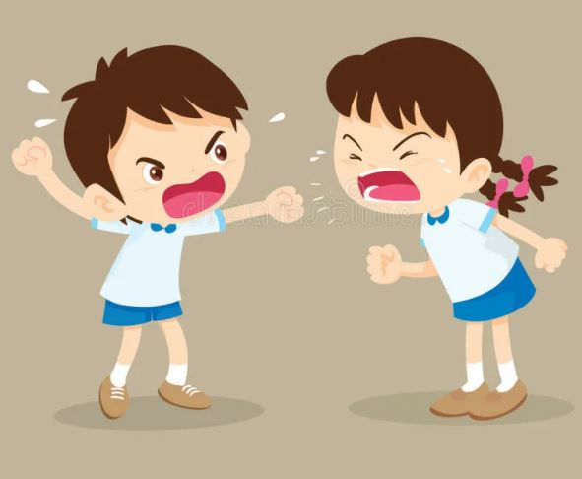

с. Карманово

